институт ОБЩЕСТВЕННОГО МНЕНИЯ «квалитас»


394036, г. Воронеж, пр. Революции, д. 44, к. 14
тел.: (473) 251-20-75, 251-90-75
E-mail: office@qualitas.ru
Internet: http://www.qualitas.ru
ИНН 3666065119
Расчётный счёт № 40702810613400101661 ЦЧ банк СБ РФ г. Воронеж

ЕЖЕМЕСЯЧНЫЙ БЮЛЛЕТЕНЬ
СОЦИОЛОГИЧЕСКИХ СООБЩЕНИЙ
ПО г. ВОРОНЕЖУ

№ 2015-01 (205)

При использовании информации ссылка на Институт
общественного мнения «Квалитас» обязательна.
В этом выпуске:

1 раздел: ПРОБЛЕМЫ СЕЛЬСКОГО ХОЗЯЙСТВА В ЗЕРКАЛЕ
ОБЩЕСТВЕННОГО МНЕНИЯ
- Стоит ли, на Ваш взгляд, дотировать из областного бюджета производство сельскохозпродукции?
- Как Вы считаете, следует ли административным способом сдерживать уровень цен на сельскохозяйственную продукцию?
- Какое будущее, на Ваш взгляд, ожидает колхозы и совхозы?
- На Ваш взгляд, как сегодня обстоят дела в российском сельском хозяйстве – хорошо, удовлетворительно или плохо?
- Как Вы считаете, за последний год положение дел в российском сельском хозяйстве улучшилось, ухудшилось или в целом не изменилось?
- Как Вы считаете, в целом качество российской сельскохозяйственной продукции высокое, среднее или низкое?
- Как Вы считаете, государство выделяет на поддержку сельского хозяйства слишком много денег, слишком мало или столько, сколько нужно?
2 раздел: ЕСТЬ ЛИ МЕСТО ДОБРОТЕ В НАШЕМ МИРЕ?
- Вы часто или редко узнаете о добрых делах, поступках из средств массовой информации (газеты, радио, телевидение, интернет)?
- Вы часто или редко сталкиваетесь с добрыми делами, поступками окружающих Вас людей?
- Как Вы считаете, большинство окружающих Вас людей – скорее добрые или недобрые?
3 раздел: ЖИЗНЬ ПОСЛЕ СМЕРТИ. ВОЗМОЖНА ЛИ?
- Многие люди верят в загробную жизнь, жизнь после смерти. А лично Вы верите или не верите в загробную жизнь?
- Как Вы думаете, земная жизнь человека, его поступки влияют или не влияют на его судьбу после смерти?
- Вы лично часто или редко думаете о том, что вас ждёт в загробной жизни? Или никогда не думаете об этом?
- Как Вы думаете, между живыми и умершими людьми возможно общение в какой-либо форме или такое общение невозможно? И если возможно, то у Вас или у кого-либо из ваших знакомых был опыт такого общения или не было?
4 раздел: ЛИДЕРЫ ЗРИТЕЛЬСКИХ И ЧИТАТЕЛЬСКИХ СИМПАТИЙ МИНУВШЕГО ГОДА
- Назовите, пожалуйста, самую интересную, на Ваш взгляд, центральную газету 2014 года
- Назовите, пожалуйста, самую интересную, на Ваш взгляд, местную газету 2014 года
- Назовите, пожалуйста, лучшую телепередачу центрального ТВ 2014 года
- Назовите, пожалуйста, лучшую телепередачу местного ТВ 2014 года
- Назовите, пожалуйста, самый интересный, на Ваш взгляд, местный интернет-портал (сайт) 2014 года
- Назовите, пожалуйста, самый интересный кинофильм 2014 года

Редколлегия:

Н.А. Романович (главный редактор)
Ю.В. Митрофанов (редактор)
Р.Е. Виткалова (руководитель полевого исследования)

ИНФОРМАЦИОННАЯ БАЗА:
РАЗДЕЛЫ 1, 3:
– опрос проведен 25 ноября – 2 декабря 2014 г., опрошено 1208 человек;
– метод: телефонное интервью;
– выборка репрезентативна для населения Воронежской области старше 18 лет по полу и возрасту.

РАЗДЕЛ 2, 4:
– опрос проведен 9 – 11 декабря 2014 г., опрошено 806 человек;
– метод: телефонное интервью;
– выборка репрезентативна для населения г. Воронежа старше 18 лет по полу и возрасту.

ИНСТИТУТ ОБЩЕСТВЕННОГО МНЕНИЯ «квалитас». Тел.: (473) 251-90-75, 251-20-75

Опрос проведён ИОМ "Квалитас" 25 ноября – 2 декабря 2014 года методом телефонного интервью.
Выборка репрезентативна для населения Воронежской области старше 18 лет по полу и возрасту.
Опрошено 1208 человек.

1 раздел: ПРОБЛЕМЫ СЕЛЬСКОГО ХОЗЯЙСТВА В ЗЕРКАЛЕ ОБЩЕСТВЕННОГО МНЕНИЯ

СТОИТ ЛИ, НА ВАШ ВЗГЛЯД, ДОТИРОВАТЬ ИЗ ОБЛАСТНОГО БЮДЖЕТА ПРОИЗВОДСТВО СЕЛЬСКОХОЗЯЙСТВЕННОЙ ПРОДУКЦИИ?
Таблица 1
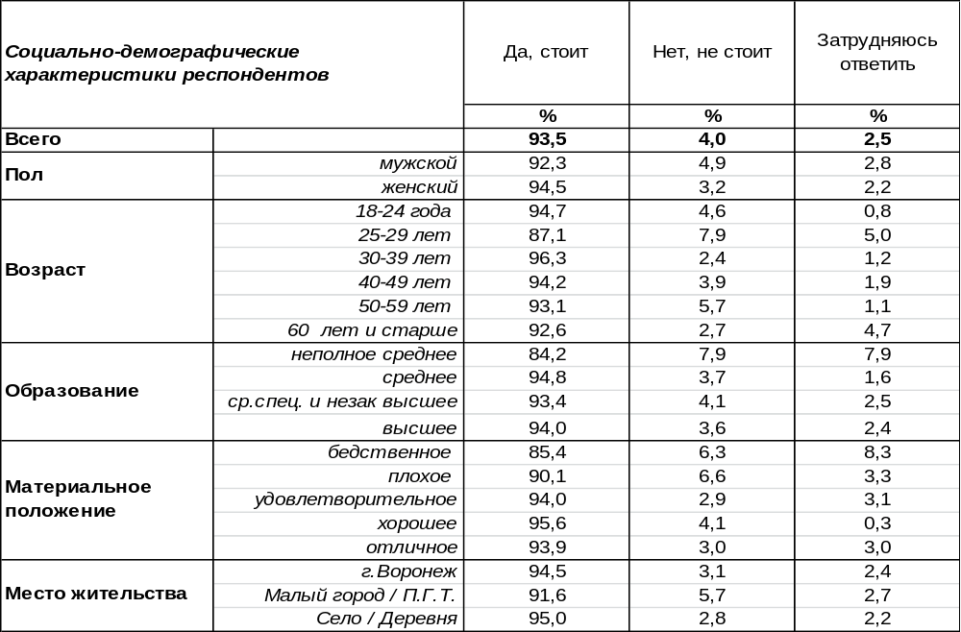
(Примечание: распределение ответов респондентов по строке составляет 100%)
Жители Воронежской области (94%) немало не сомневаются в том, что производство сельско-хозяйственной продукции нужно дотировать из областного бюджета, как это делается в других развитых странах. При этом население областного центра выказывает не меньшую степень заинтересованности в этом, чем сельские респонденты. Такие меры дают возможность влиять на ценообразование и сдерживать рост цен на продукты питания. Лишь 4% опрошенных считают, что подобные дотации не нужны.
Мы задаем этот вопрос жителям Воронежской области с 2000 году [Бюллетень 2000-06]. Посмотрим, как менялось мнение сельских жителей по обсуждаемому вопросу.

Стоит ли, на Ваш взгляд, дотировать из областного бюджета производство
сельскохозяйственной продукции?

За прошедшие годы только укрепилось общественное мнение о необходимости сельско-хозяйственных дотаций. Число жителей области, разделяющих это мнение, выросло с 82% до 95%.
ИНСТИТУТ ОБЩЕСТВЕННОГО МНЕНИЯ «квалитас». Тел.: (473) 251-90-75, 251-20-75
Опрос проведён ИОМ "Квалитас" 25 ноября – 2 декабря 2014 года методом телефонного интервью.
Выборка репрезентативна для населения Воронежской области старше 18 лет по полу и возрасту.
Опрошено 1208 человек.

КАК ВЫ СЧИТАЕТЕ, СЛЕДУЕТ ЛИ АДМИНИСТРАТИВНЫМ СПОСОБОМ СДЕРЖИВАТЬ УРОВЕНЬ ЦЕН НА СЕЛЬСКОХОЗЯЙСТВЕННУЮ ПРОДУКЦИЮ?
Таблица 2
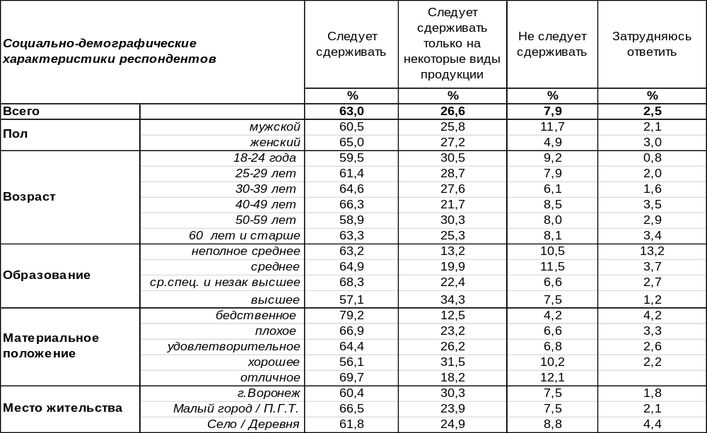
(Примечание: распределение ответов респондентов по строке составляет 100%)
Большинство жителей Воронежской области (63%) считают, что рост цен на сельхозпродукцию следует сдерживать административным способом. Чаще всего – это население малых городов (67%) или же люди с бедственным материальным положением (79%).
Только на определенные виды продукции предлагают сдерживать цены 27% опрошенных. По мере повышения уровня образования число сторонников этих мер повышается от 13% до 34%. В Воронеже чаще соглашались с таким предложением (30%), чем в селе (25%).
Не следует сдерживать рост цен – это мнение 8% опрошенных. Количество подобных суждений возрастает по мере повышения материального уровня респондентов с 4% до 12%.
Этот вопрос звучал для населения области в 2000 году [Бюллетень 2000-06].
Как Вы считаете, следует ли административным способом сдерживать уровень цен
на сельскохозяйственную продукцию?

Последние годы изменили общественное мнение в пользу сдерживания цен как на всю сельскохозяйственную продукцию (с 59% до 63%), так и на отдельные её виды (с 18% до 27%).
ИНСТИТУТ ОБЩЕСТВЕННОГО МНЕНИЯ «квалитас». Тел.: (473) 251-90-75, 251-20-75
Опрос проведён ИОМ "Квалитас" 25 ноября – 2 декабря 2014 года методом телефонного интервью.
Выборка репрезентативна для населения Воронежской области старше 18 лет по полу и возрасту.
Опрошено 1208 человек.

КАКОЕ БУДУЩЕЕ, НА ВАШ ВЗГЛЯД, ОЖИДАЕТ КОЛХОЗЫ И СОВХОЗЫ?
Таблица 3
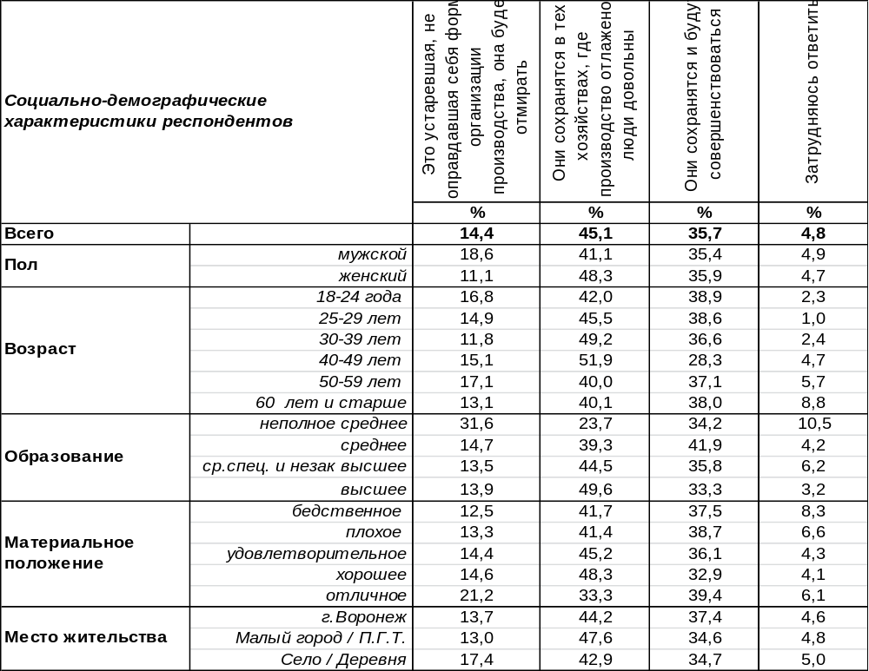
(Примечание: распределение ответов респондентов по строке составляет 100%)
Говорят, ломать – не строить. Что-то разрушить всегда легче, чем построить заново. Поэтому респонденты считают, что колхозы и совхозы должны сохраниться в тех хозяйствах, где производство отлажено и люди довольны (45%). По мере повышения образовательного уровня респондентов число суждений такого рода возрастает с 24% до 50%.
Более трети жителей Воронежской области считают, что колхозы сохранятся и будут совершенствоваться (36%). На чем основано такое упование, трудно сказать, поскольку оно практически не зависит от социально-демографических характеристик респондентов. Прочат колхозам и совхозам скорое отмирание, как не оправдавшим себя и устаревшим формам производства, 14% опрошенных.
Какое будущее, на Ваш взгляд, ожидает колхозы и совхозы?

Сегодня вера в колхозы отчасти окрепла, и число жителей Воронежской области, полагающих, что они сохранятся и будут совершенствоваться, увеличилось почти в два раза: с 19% до 36% [Бюллетень 2000-06].

ИНСТИТУТ ОБЩЕСТВЕННОГО МНЕНИЯ «квалитас». Тел.: (473) 251-90-75, 251-20-75
Опрос проведён ИОМ "Квалитас" 25 ноября – 2 декабря 2014 года методом телефонного интервью.
Выборка репрезентативна для населения Воронежской области старше 18 лет по полу и возрасту.
Опрошено 1208 человек.

НА ВАШ ВЗГЛЯД, КАК СЕГОДНЯ ОБСТОЯТ ДЕЛА В РОССИЙСКОМ СЕЛЬСКОМ ХОЗЯЙСТВЕ – ХОРОШО, УДОВЛЕТВОРИТЕЛЬНО ИЛИ ПЛОХО?
Таблица 4
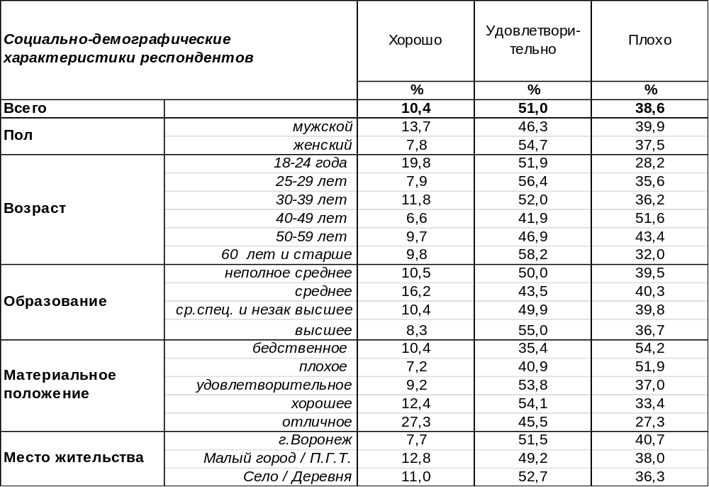
(Примечание: распределение ответов респондентов по строке составляет 100%)
Оценку «хорошо» поставил с/х России каждый десятый опрошенный. Мужчины были в два раза щедрее женщин на хорошие оценки (14/7), молодежь в два раза великодушнее, чем пожилые люди (20/10). Но самыми щедрыми оказались богатые горожане – 27% из них считают, что дела обстоят «хорошо».
Большинство жителей Воронежской области ставит российскому сельскому хозяйству оценку «удовлетворительно» - 51%. Чаще такую оценку дают женщины (55%), чем мужчины (46%).
Более трети опрошенных полагают, что дела обстоят плохо (39%). По мере уменьшения уровня дохода респондентов убежденность в плохом положении дел в с/х России возрастает с 27% до 54%.
Два года назад на этот вопрос отвечали только жители сел и деревень Воронежской области [Бюллетень 2012 – 06]. Сравним, как изменились взгляды сельских жителей за этот период.

На Ваш взгляд, как сегодня обстоят дела в российском сельском хозяйстве – хорошо,
удовлетворительно или плохо?

Следует отметить, что за два последних года количество положительных оценок сельского хозяйства в России существенно прибавилось, а число отрицательных оценок снизилось с 52% до 36%.
ИНСТИТУТ ОБЩЕСТВЕННОГО МНЕНИЯ «квалитас». Тел.: (473) 251-90-75, 251-20-75
Опрос проведён ИОМ "Квалитас" 25 ноября – 2 декабря 2014 года методом телефонного интервью.
Выборка репрезентативна для населения Воронежской области старше 18 лет по полу и возрасту.
Опрошено 1208 человек.

КАК ВЫ СЧИТАЕТЕ, ЗА ПОСЛЕДНИЙ ГОД ПОЛОЖЕНИЕ ДЕЛ В РОССИЙСКОМ СЕЛЬСКОМ ХОЗЯЙСТВЕ УЛУЧШИЛОСЬ, УХУДШИЛОСЬ ИЛИ В ЦЕЛОМ НЕ ИЗМЕНИЛОСЬ?
Таблица 5
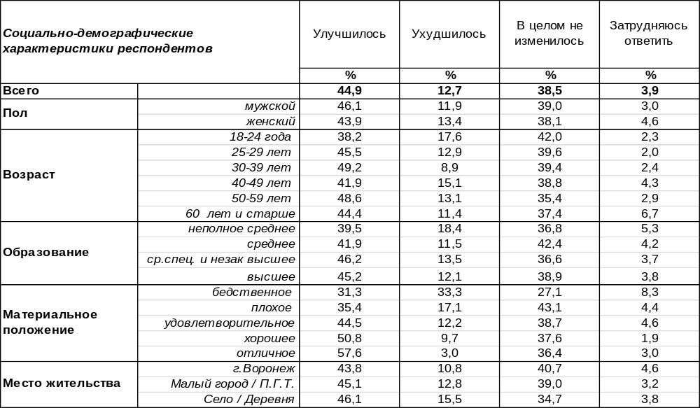
(Примечание: распределение ответов респондентов по строке составляет 100%)
За последний год положение дел в российском сельском хозяйстве улучшилось – это самый популярный ответ жителей Воронежской области (45%). По мере возрастания уровня дохода респондентов возрастает их убежденность в этом (от 31% среди самых бедных до 58% среди самых богатых).
На втором месте по популярности – ответ: «в целом не изменилось» (38%). Чаще всего так считает молодежь (42%).
Об ухудшении положения говорили 13% населения. Это мнение преимущественно сельских жителей (село – 16%, Воронеж -11%).
На этот же вопрос отвечали жители сел и деревень Воронежской области в 2012 году [Бюллетень 2012-06]. Сравним ответы сельских жителей.

Как Вы считаете, за последний год положение дел в российском сельском хозяйстве улучшилось, ухудшилось или в целом не изменилось?

За последние два года мнение сельских жителей Воронежской области существенно изменилось. Если в 2012 году пессимистические оценки преобладали над оптимистическими (26/22), то в конце 2014 года ответы «улучшилось» встречаются в три раза чаще (46%), чем ответы «ухудшилось» (15%).
ИНСТИТУТ ОБЩЕСТВЕННОГО МНЕНИЯ «квалитас». Тел.: (473) 251-90-75, 251-20-75
Опрос проведён ИОМ "Квалитас" 25 ноября – 2 декабря 2014 года методом телефонного интервью.
Выборка репрезентативна для населения Воронежской области старше 18 лет по полу и возрасту.
Опрошено 1208 человек.

КАК ВЫ СЧИТАЕТЕ, В ЦЕЛОМ КАЧЕСТВО РОССИЙСКОЙ СЕЛЬСКОХОЗЯЙСТВЕННОЙ ПРОДУКЦИИ ВЫСОКОЕ, СРЕДНЕЕ ИЛИ НИЗКОЕ?
Таблица 6
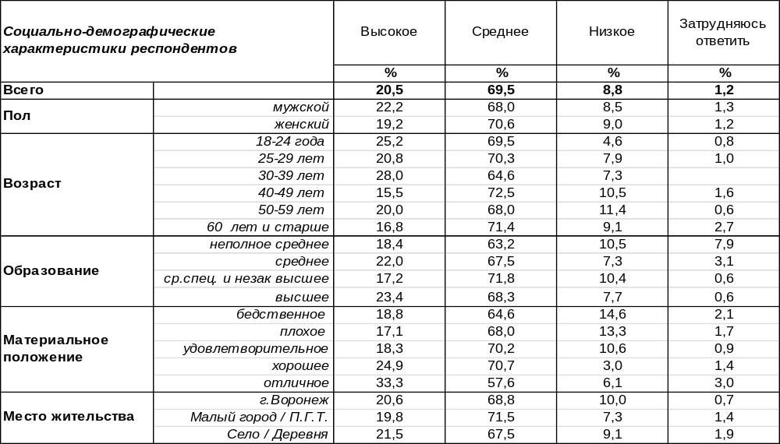
(Примечание: распределение ответов респондентов по строке составляет 100%)
Жители Воронежской области в подавляющем большинстве своем оценивают качество российской сельскохозяйственной продукции как среднее (70%). Хотя каждый пятый опрошенный называет его высоким (20%). Высоким считает его скорее молодежь (25%), чем люди старшего поколения (16%), скорее богатые люди (33%), чем бедняки (17%).
Только 9% наших земляков назвали качество сельхозпродукции в России низким. Заметна разница в ответах богатых и бедных. Если среди опрошенных с хорошим уровнем дохода только 3% населения считают качество отечественной продукции низким, то среди людей с плохим материальным положением – 15%.
Два года назад сельские жители Воронежской области уже оценивали качество производимой ими продукции [Бюллетень 2012-06]. Как изменились их оценки за два последних года?

Как Вы считаете, в целом качество российской сельскохозяйственной продукции высокое,
среднее или низкое?

Количество высоких оценок качества продукции с 2012 года увеличилось с 15% до 21%. Число низких оценок снизилось с 21% до 9%.
ИНСТИТУТ ОБЩЕСТВЕННОГО МНЕНИЯ «квалитас». Тел.: (473) 251-90-75, 251-20-75
Опрос проведён ИОМ "Квалитас" 25 ноября – 2 декабря 2014 года методом телефонного интервью.
Выборка репрезентативна для населения Воронежской области старше 18 лет по полу и возрасту.
Опрошено 1208 человек.

КАК ВЫ СЧИТАЕТЕ, ГОСУДАРСТВО ВЫДЕЛЯЕТ НА ПОДДЕРЖКУ СЕЛЬСКОГО ХОЗЯЙСТВА СЛИШКОМ МНОГО ДЕНЕГ, СЛИШКОМ МАЛО ИЛИ СТОЛЬКО, СКОЛЬКО НУЖНО?
Таблица 7
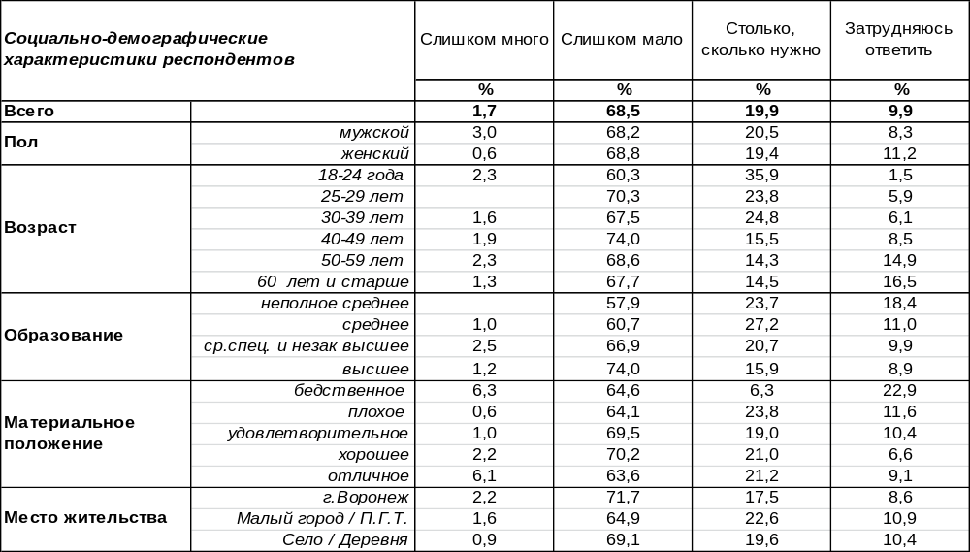
(Примечание: распределение ответов респондентов по строке составляет 100%)
В ответах жителей Воронежской области преобладает мнение, что государство выделяет на поддержку сельского хозяйства слишком мало денег (69%). По мере повышения уровня образования эта уверенность крепнет – число солидарных с такой точкой зрения растет с 59% до 74%.
Однако каждый пятый опрошенный считает, что денег выделяется ровно столько, сколько нужно (20%). Особенно сильно в этом убеждена молодежь (36%), а пожилые люди так думают значительно реже (14%). Только 2% респондентов считают, что денег на поддержку с/х выделяется слишком много.
Сравним мнение сельских жителей сегодня и два года назад [Бюллетень 2012-06].

Как Вы считаете, государство выделяет на поддержку сельского хозяйства слишком много денег, слишком мало или столько, сколько нужно?

За два последних года на 7% выросло количество тех респондентов, которые считают, что денег слишком мало, и на эту же величину - 7% - увеличилось число убежденных в том, что денег выделяется столько, сколько нужно. Вот такие противоречивые изменения…
ИНСТИТУТ ОБЩЕСТВЕННОГО МНЕНИЯ «квалитас». Тел.: (473) 251-90-75, 251-20-75
Опрос проведён ИОМ "Квалитас" 9 – 11 декабря 2014 года методом телефонного интервью.
Выборка репрезентативна для населения г. Воронежа старше 18 лет по полу и возрасту.
Опрошено 806 человек.

2 раздел: ЕСТЬ ЛИ МЕСТО ДОБРОТЕ В НАШЕМ МИРЕ?

Вы часто или редко узнаете о добрых делах, поступках из средств массовой информации (газеты, радио, телевидение, интернет)?
Таблица 8
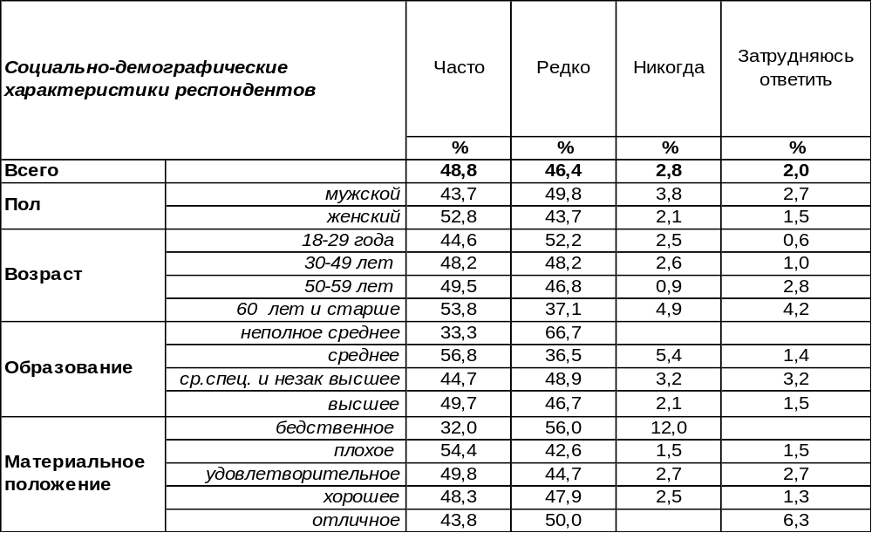
(Примечание: распределение ответов респондентов по строке составляет 100%)
Примеры добрых поступков заразительны – хочется им подражать. Современные способы передачи информации способны распространять вести о добрых делах в мгновение ока. Часто ли такая позитивная информация появляется в современных СМИ?
К нашему удивлению ответы горожан разделились на кардинально противоположные: 49% узнают из СМИ о добрых поступках часто, а 46% - редко. Что можно на это сказать?! Либо респонденты пользуются разными источниками информации. Либо в одних и тех же источниках выбирают разные публикации/передачи. Чем моложе горожане, тем реже они узнают о добрых делах из СМИ. Никогда не слыхивали ни о чем подобном 3% опрошенных – что ж, искренне жаль…
Сравним мнение воронежцев и россиян в целом на этот счет. Опрос жителей России был проведен ФОМ в июле 2014 года, опрошено 1500 респондентов в 43 субъектах РФ (http://fom.ru/TSennosti/11812).

Вы часто или редко узнаете о добрых делах, поступках из средств массовой информации
(газеты, радио, телевидение, интернет)?

Надо сказать, что на фоне общероссийской выборки воронежцы выглядят не так уж плохо. Вести о добрых поступках к ним приходят из СМИ чаще (49%), чем к прочим жителям страны (33%). Вообще-то, узнавать информацию из СМИ – феномен больших городов. К примеру, в Москве: соотношение тех, кто отвечал «часто/редко», составляет 47/40, по результатам опроса ФОМа.
ИНСТИТУТ ОБЩЕСТВЕННОГО МНЕНИЯ «квалитас». Тел.: (473) 251-90-75, 251-20-75
Опрос проведён ИОМ "Квалитас" 9 – 11 декабря 2014 года методом телефонного интервью.
Выборка репрезентативна для населения г. Воронежа старше 18 лет по полу и возрасту.
Опрошено 806 человек.

Вы часто или редко сталкиваетесь с добрыми делами, поступками окружающих вас людей?
Таблица 9
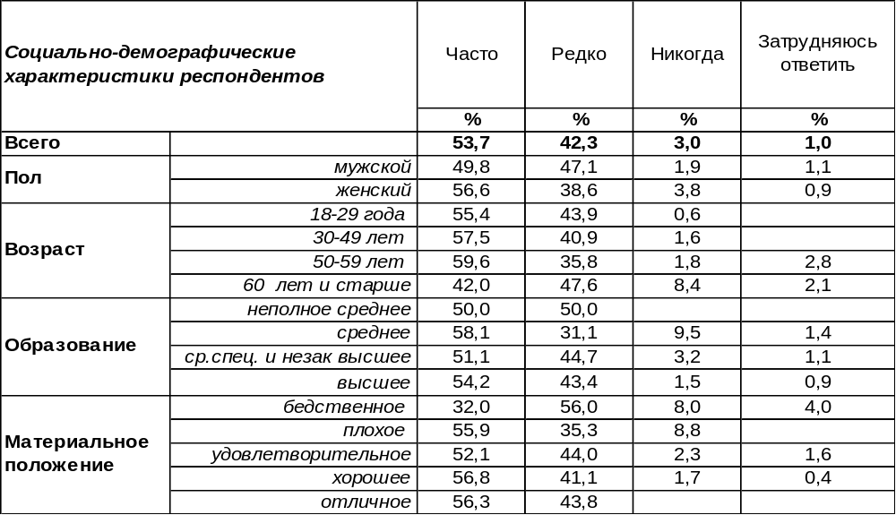
(Примечание: распределение ответов респондентов по строке составляет 100%)
Говорят, что современный мир оскудел на добро. Если послушать 42% воронежцев, то этому утверждению можно поверить – они впрямь очень редко сталкиваются с добрыми поступками окружающих людей. Но все же у большинства воронежцев дела не так плохи – 54% горожан часто наблюдают добрые дела в своем окружении. Особенно повезло в этом отношении женщинам – они чаще (57%), чем мужчины (49%) имеют дело с хорошими людьми. А вот кому точно не повезло, так это тем, кто никогда не видел добрых поступков в своем окружении (3%). Особенно часто такими невезучими оказывались бедные люди (9%).
Сравним ответы россиян в целом и воронежцев. Всероссийский опрос был проведен ФОМ в июле 2014 года, опрошено 1500 респондентов в 43 субъектах РФ (http://fom.ru/TSennosti/11812).

Вы часто или редко сталкиваетесь с добрыми делами, поступками окружающих вас людей?

Судя по результатам двух опросов, у воронежцев больше шансов (54%) быть свидетелями добрых дел, чем у россиян в целом (31%)

ИНСТИТУТ ОБЩЕСТВЕННОГО МНЕНИЯ «квалитас». Тел.: (473) 251-90-75, 251-20-75
Опрос проведён ИОМ "Квалитас" 9 – 11 декабря 2014 года методом телефонного интервью.
Выборка репрезентативна для населения г. Воронежа старше 18 лет по полу и возрасту.
Опрошено 806 человек.

Как вы считаете, большинство окружающих вас людей – скорее добрые или недобрые?
Таблица 10
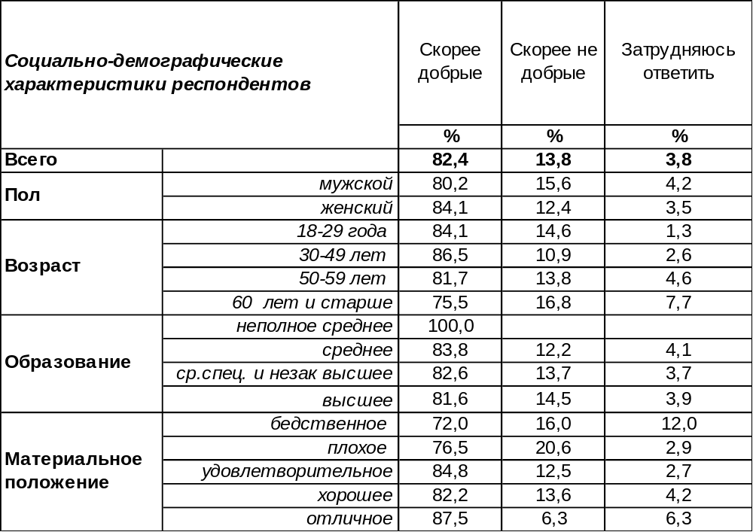
(Примечание: распределение ответов респондентов по строке составляет 100%)
Хотя добрые поступки наблюдать приходится не так уж часто, все равно, по убеждению воронежцев, большинство окружающих людей являются скорее добрыми (82%), чем злыми. Состоятельные респонденты чаще уверены в этом (88%), чем бедные (72%). Имеющие малолетних детей – чаще (87%), чем не имеющие (80%).
Недобрыми людьми считают окружающих только 14% горожан. Среди людей с плохим материальным положением число сторонников негативного мнения возрастает до 21%.
А какого мнения придерживаются россияне в целом? Всероссийский опрос был проведен ФОМ в июле 2014 года, опрошено 1500 респондентов в 43 субъектах РФ (http://fom.ru/TSennosti/11812).

Как Вы считаете, большинство окружающих вас людей – скорее добрые или недобрые?

Воронежцы чаще (82%), чем прочие россияне (68%) считают окружающих людей добрыми. Это не потому, что в других регионах люди злые, а потому что жители нашей страны довольно часто (17%) затруднялись ответить на этот вопрос.
ИНСТИТУТ ОБЩЕСТВЕННОГО МНЕНИЯ «квалитас». Тел.: (473) 251-90-75, 251-20-75
Опрос проведён ИОМ "Квалитас" 25 ноября – 2 декабря 2014 года методом телефонного интервью.
Выборка репрезентативна для населения Воронежской области старше 18 лет по полу и возрасту.
Опрошено 1208 человек.

3 раздел: ЖИЗНЬ ПОСЛЕ СМЕРТИ. ВОЗМОЖНА ЛИ?

Многие люди верят в загробную жизнь, жизнь после смерти.

А лично вы верите или не верите в загробную жизнь?
Таблица 11
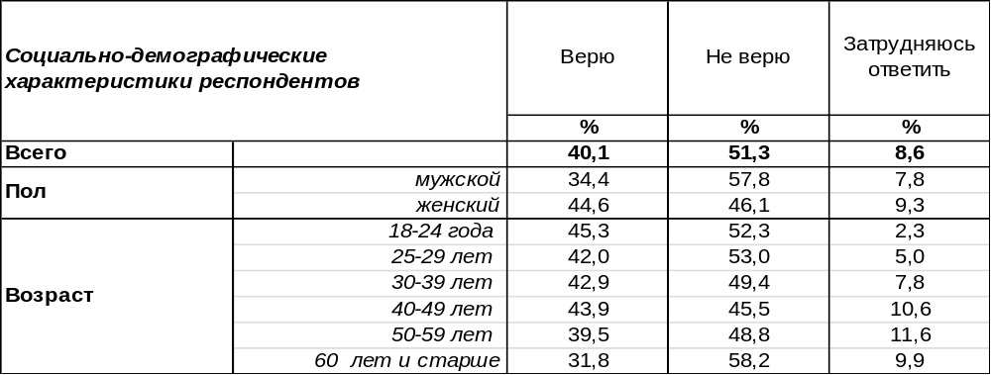
(Примечание: ответили 1192 респондента
распределение ответов респондентов по строке составляет 100%)
Вера в загробную жизнь во все времена находила своих сторонников и противников. Древнегреческий философ Платон и его последователи, например, верили в бессмертие души, в освобождение её от оков плоти после смерти. Но в той же Древней Греции находят такие надписи на надгробных плитах: «Я мертв и сообщаю, что не существует ни Цербера, ни Аида, вообще ничего. Все это вымысел. Посмотри на меня и иди своей дорогой». Христос же приводит яркий аргумент в пользу бессмертия, цитируя Ветхий Завет: «Я Бог Авраама, Исаака и Иакова. Бог не есть Бог мертвых, но живых». Но даже в древней Иудее, хорошо знавшей библейские книги, не умолкал спор между саддукеями и фарисеями, чем воспользовался Апостол Павел, когда сказал: «Братья, за чаяние воскресение мертвых меня судят». После чего между участниками произошла распря, большой крик, раздор и собрание разделилось.
Разделилось и мнение жителей Воронежской области на этот счет. Верят в загробную жизнь сегодня 40% населения, а не верят – 51%. Признают жизнь после смерти чаще женщины, чем мужчины (45/34), чаще молодые, чем пожилые (45/32), чаще люди с высшим образованием, чем малообразованные (43/22). Отрицают загробное существование чаще других люди с низким уровнем образования (73%) и бедственным материальным положением (62%). Надо сказать, что в селах и малых городах Воронежской области отрицание загробной жизни встречается чаще, чем в областном центре (53/48), поэтому никак нельзя назвать сегодняшние села оплотом веры в воскресение мертвых.
А как думают по этому поводу прочие жители России? Опрос россиян проведен ФОМ в октябре 2014 года, опрошено 1500 респондентов в 43 субъектах РФ.

Многие люди верят в загробную жизнь, жизнь после смерти.
А лично Вы верите или не верите в загробную жизнь?

Россияне в целом чаще отрицают вероятность загробной жизни (60%), чем жители Воронежской области (51%).
ИНСТИТУТ ОБЩЕСТВЕННОГО МНЕНИЯ «квалитас». Тел.: (473) 251-90-75, 251-20-75
Опрос проведён ИОМ "Квалитас" 25 ноября – 2 декабря 2014 года методом телефонного интервью.
Выборка репрезентативна для населения Воронежской области старше 18 лет по полу и возрасту.
Опрошено 1208 человек.

Как вы думаете, земная жизнь человека, его поступки влияют или не влияют на его судьбу после смерти?
Таблица 12
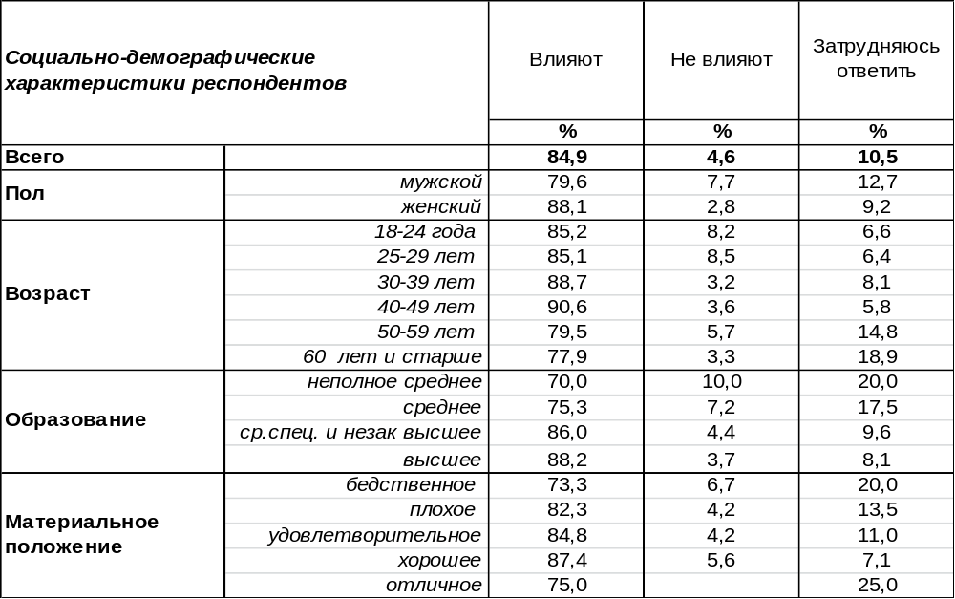
(Примечание: ответили 581 респондента
распределение ответов респондентов по строке составляет 100%)
На этот вопрос отвечали только те респонденты, которые верят в загробную жизнь. Подавляющее большинство из них (85%) полагают, что поступки человека влияют на его судьбу после смерти. Как сказано в евангельском тексте: «И пойдут грешники в муку вечную, а праведники в жизнь вечную». Чем выше у жителей области уровень образования, тем чаще они так считают (от 70% - неполное среднее до 88% - высшее). Люди с хорошим уровнем дохода также чаще разделяют ожидание посмертного справедливого воздаяния (87%), чем бедняки (73%). Не наблюдается значительной разницы во взглядах по этому вопросу среди сельских и городских жителей.
Только 5% опрошенных полагают, что поступки человека не влияют на его посмертную судьбу. Среди молодежи таких ответов больше (9%), чем среди пожилых людей (3%).
Для сравнения показателей на графике ниже за 100% были приняты все респонденты, а не только отвечавшие на данный вопрос.
Как Вы думаете, земная жизнь человека, его поступки влияют или не влияют
на его судьбу после смерти?

Опрос россиян, проведенный ФОМ в октябре 2014 года (опрошено 1500 респондентов в 43 субъектах РФ), показал, что взгляды прочих жителей России в целом схожи со взглядами жителей Воронежской области. Правда, в нашей области людей, верящих в посмертное воздаяние, можно встретить чаще (41%), чем в целом по стране (33%).
ИНСТИТУТ ОБЩЕСТВЕННОГО МНЕНИЯ «квалитас». Тел.: (473) 251-90-75, 251-20-75
Опрос проведён ИОМ "Квалитас" 25 ноября – 2 декабря 2014 года методом телефонного интервью.
Выборка репрезентативна для населения Воронежской области старше 18 лет по полу и возрасту.
Опрошено 1208 человек.

Вы лично часто или редко думаете о том, что вас ждёт в загробной жизни? Или никогда не думаете об этом?
Таблица 13
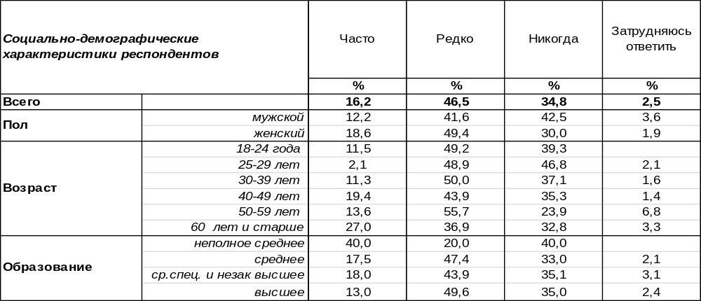
(Примечание: ответили 581 респондента
распределение ответов респондентов по строке составляет 100%)
«Помни о смерти» - говорили в Древнем Риме во время победоносного шествия римских полководцев. Эту фразу должен был произносить раб за спиной военачальника, чтобы напомнить триумфатору, что, несмотря на свою славу, он остаётся смертным. «Помни о смерти и вовек не согрешишь», - вторят христианские писатели.
Следуют совету древних только 16% опрошенных из тех опрошенных, кто верит в загробную жизнь (на этот вопрос отвечали только те, кто не отрицает бессмертие души). Лишь они часто задумываются о том, что их ждет в загробной жизни. Чаще это женщины, чем мужчины (19/12), чаще пожилые, чем молодежь (27/2). Чем беднее люди, тем чаще они памятуют о последнем часе (от 10% среди богатых до 53% среди бедных). В деревне таких людей больше (19%), чем в областном центре (14%).
Остальные респонденты, хотя и не отрицают загробную жизнь, задумываются о ней редко (46%) или же никогда (35%).
Для сопоставления с общероссийскими данными на графике ниже результаты регионального воронежского опроса были пересчитаны – за 100% взяты все респонденты (1201 чел), а не только те, кто ответил на этот вопрос (581чел.).

Вы лично часто или редко думаете о том, что Вас ждёт в загробной жизни?
Или никогда не думаете об этом?

Опрос россиян, проведенный ФОМ в октябре 2014 года (опрошено 1500 респондентов в 43 субъектах РФ), показал, что люди редко задумываются о том, что их ожидает после смерти, не только в Воронежской области (23%), но и в России в целом (16%) – именно эти ответы преобладают в результатах опросов.
ИНСТИТУТ ОБЩЕСТВЕННОГО МНЕНИЯ «квалитас». Тел.: (473) 251-90-75, 251-20-75
Опрос проведён ИОМ "Квалитас" 25 ноября – 2 декабря 2014 года методом телефонного интервью.
Выборка репрезентативна для населения Воронежской области старше 18 лет по полу и возрасту.
Опрошено 1208 человек.

Как вы думаете, между живыми и умершими людьми возможно общение в какой-либо форме или такое общение невозможно? И если возможно, то у вас или у кого-либо из ваших знакомых был опыт такого общения или не было?
Таблица 14
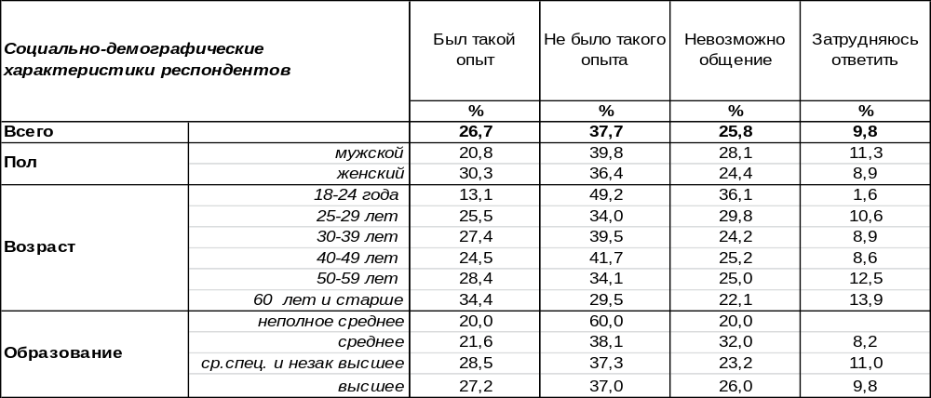
(Примечание: ответили 581 респондента
распределение ответов респондентов по строке составляет 100%)
Среди тех, кто не отрицает возможность загробной жизни (именно они отвечали на этот вопрос), более четверти считают, что общение между живыми и умершими невозможно (26%). Это мнение преимущественно молодых людей (36%). Молодежь чаще других свидетельствовала и об отсутствии мистического опыта (49%). Да и в целом в Воронежской области преобладают ответы, говорящие, что такого опыта не было у 38% населения, верящего тем не менее в загробную жизнь.
Однако 27% ответивших на этот вопрос признались, что опыт общения с умершими людьми у них был. Чем старше респонденты, тем чаще звучали такие признания (среди самых юных – 13%, среди пожилых – 34%). Самые бедные знают много случаев такого рода (60%). Конечно, речь не идет о полноценном общении, а о неких знаках, которые посылались респондентам во сне или в качестве ощущения присутствия. Поэтому было общение или не было – это субъективный вывод самих респондентов.
На графике ниже сумма показателей меньше 100% , так как на вопрос не отвечали люди, отрицающие загробную жизнь. Это позволило сопоставить два опроса.

Как Вы думаете, между живыми и умершими людьми возможно общение в какой-либо форме
или такое общение невозможно? И если возможно, то у Вас или у кого-либо из Ваших
знакомых был опыт такого общения или не было?

При сравнении двух опросов (ФОМ в октябре 2014 года опросил 1500 респондентов в 43 субъектах РФ) обнаружено, что среди жителей Воронежской области чуть больше не только тех, кто имел мистический опыт (13/9), но и тех, кто отрицает саму возможность такого опыта (13/6).
ИНСТИТУТ ОБЩЕСТВЕННОГО МНЕНИЯ «квалитас». Тел.: (473) 251-90-75, 251-20-75
Опрос проведён ИОМ "Квалитас" 9 – 11 декабря 2014 года методом телефонного интервью.
Выборка репрезентативна для населения г. Воронежа старше 18 лет по полу и возрасту.
Опрошено 806 человек.

5 раздел: ЛИДЕРЫ ЗРИТЕЛЬСКИХ И ЧИТАТЕЛЬСКИХ СИМПАТИЙ МИНУВШЕГО ГОДА
Уже не первый год Институт общественного мнения «Квалитас» в январе публикует результаты опроса воронежцев относительно лидеров зрительских и читательских симпатий. Этот проект способствует выявлению полюбившихся народу печатных СМИ, телепрограмм, фильмов-однодневок и фильмов, которые зрители готовы смотреть из года в год.
Как мы уже отмечали, официальные данные о тиражах печатных изданий, рейтингах телепередач или кассовых сборах в кинотеатрах не вполне отражают реальную картину распределения зрительских и читательских симпатий. Дело в том, что возникает проблема выбора между ценой и качеством. Не все граждане могут приобрести то, что им действительно нравится, финансовые соображения зачастую вынуждают их отказываться от привычных и любимых изданий. По финансовым показателям выпадают из числа популярных программы платных каналов, да и проблема устаревших телевизионных приемников, принимающих от силы 5-6 каналов, связана с материальным достатком их владельцев.
Данный проект позволяет воронежцам выявить наиболее интересную газету, телепередачу или кинофильм независимо от того, имеют ли они возможность быть регулярными потребителями того или иного информационного продукта.
Вопросы респондентам о читательских и зрительских предпочтениях задавались в открытой форме, то есть без подсказок вариантов ответов (наименований газет, телевизионных передач и кинофильмов).
Все итоговые результаты округлены до целых чисел в процентном выражении. В таблицах печатные издания ранжированы по фактическим показателям.

НАЗОВИТЕ, ПОЖАЛУЙСТА, САМУЮ ИНТЕРЕСНУЮ, НА ВАШ ВЗГЛЯД, ЦЕНТРАЛЬНУЮ

ГАЗЕТУ 2014 ГОДА
По итогам 2014 года оказалось, что 39% воронежцев практически никогда не читают федеральные печатные издания. Год назад эта цифра равнялась 35%. Еще 15% респондентов затруднились дать содержательный ответ. Всего респондентами были названы 33 центральных издания.
В нижеприведенной таблице представлена первая десятка лидеров читательских симпатий.

№ | Издание | 2000г. | 2001г. | 2002г. | 2003г. | 2004г. | 2005г. | 2006г. | 2007г. | 2008г. | 2009г. | 2010 г. | 2011 г. | 2012 г. | 2013 г. | 2014 г.
1 | Комсомольская  правда | 20 | 21 | 20 | 21 | 20 | 20 | 20 | 25 | 16 | 28 | 19 | 14 | 20 | 12 | 17
2 | Аргументы  и факты | 13 | 10 | 9 | 9 | 9 | 10 | 9 | 12 | 13 | 11 | 8 | 7 | 9 | 14 | 16
3 | Российская  газета | - | 1 | 1 | 1 | - | 1 | 1 | 4 | 3 | 4 | 4 | 5 | 6 | 4 | 5
4 | Московский  комсомолец | 8 | 6 | 7 | 5 | 4 | 4 | 2 | 2 | 2 | 1 | 2 | 1 | 3 | <1 | 2
5 | Коммерсант | - | - | - | - | 1 | - | 1 | - | - | 1 | 1 | <1 | >1 | 2 | 1
6 | Правда | - | - | - | - | - | - | - | - | - | - | - | - | - | - | <1
7 | Известия | - | - | - | 1 | 1 | - | 1 | - | 1 | 1 | <1 | <1 | <1 | 1 | <1
8 | Советская  Россия | 2 | 3 | 2 | 2 | 2 | - | 1 | 1 | 1 | 1 | 1 | <1 | >1 | 1 | <1
9-10 | Моя семья | - | - | 1 | - | - | 1 | 1 | 1 | 2 | 1 | 1 | <1 | >1 | <1 | <1
9-10 | Спорт | - | - | - | - | - | - | - | - | - | - | - | - | 1 | 1 | <1

Если в январе 2014 года мы отметили, что за все время наших наблюдений по итогам 2013 года еженедельник «Аргументы и факты» впервые обошел бессменного лидера нашего рейтинга – газету «Комсомольская правда», то спустя год мы вынуждены констатировать, что АиФ так и не удалось остаться фаворитом читательских симпатий, расположившись по итогам года на привычном и почетом втором месте.
ИНСТИТУТ ОБЩЕСТВЕННОГО МНЕНИЯ «квалитас». Тел.: (473) 251-90-75, 251-20-75
Опрос проведён ИОМ "Квалитас" 9 – 11 декабря 2014 года методом телефонного интервью.
Выборка репрезентативна для населения г. Воронежа старше 18 лет по полу и возрасту.
Опрошено 806 человек.

НАЗОВИТЕ, ПОЖАЛУЙСТА, САМУЮ ИНТЕРЕСНУЮ, НА ВАШ ВЗГЛЯД, МЕСТНУЮ

ГАЗЕТУ 2014 ГОДА
Напомним, что в итоговой таблице результаты округлены до целых чисел в процентном выражении. Сами же издания ранжированы по фактическим показателям. Ниже мы приводим первую десятку воронежских газет, набравших наибольшее количество читательских симпатий.

№ | Издание | 2000г. | 2001г. | 2002г. | 2003г. | 2004г. | 2005г. | 2006г. | 2007г. | 2008г. | 2009г. | 2010 г. | 2011 г. | 2012 г. | 2013 г. | 2014 г
1 | Моё! | 29 | 28 | 30 | 35 | 30 | 30 | 40 | 36 | 35 | 44 | 36 | 27 | 39 | 35 | 38
2 | Комсомольская правда  (региональный вкладыш) | - | - | - | 1 | 3 | 3 | 2 | 2 | <1 | <1 | 2 | <1 | 2 | 4 | 6
3 | АиФ  Черноземья | - | - | - | - | <1 | - | - | - | - | - | - | - | 2 | 4 | 5
4 | Коммуна | 14 | 12 | 7 | 8 | 7 | 6 | 5 | 4 | 3 | 2 | 3 | 2 | 4 | 3 | 4
5 | Молодой  коммунар | 2 | 2 | 2 | 1 | - | - | - | - | 1 | <1 | <1 | <1 | 2 | 2 | 3
6-8 | Воронежский  курьер | 1 | 1 | 2 | 1 | 1 | 2 | 1 | 2 | 2 | 1 | 2 | 2 | <1 | 2 | 2
6-8 | Берег | 3 | 1 | 2 | 1 | 4 | 2 | 1 | 2 | 2 | 2 | 2 | 1 | 3 | 2 | 2
6-8 | Антенна | - | - | - | - | - | - | - | - | - | - | - | - | 3 | 1 | 2
9-10 | Камелот | 3 | 3 | 2 | 1 | 1 | 2 | 1 | 3 | 2 | 2 | 2 | 1 | 7 | 2 | 1
9-10 | Ва-банкъ | 1 | 2 | 2 | 1 | 2 | - | - | 1 | 1 | - | 1 | 1 | 3 | <1 | 1

Всего респондентами было названо около 25 изданий, условно относимых нами к категории «местных». По результатам опроса 28% жителей областного центра не читают местную прессу. Год назад этот показатель равнялся 26%.
Результаты исследования не принесли никаких откровений. Уже традиционно первое место остается за еженедельником «Моё!», а все остальные издания даже суммарно не дотягивают до показателей лидера. Ранжирование же изданий со второго по десятое место можно признать весьма условным, так как разница между итоговыми показателями столь незначительна, что не выходит за рамки статистической погрешности, допустимой для опросов с заданной выборкой.
Интересное наблюдение: из года в год наших наблюдений, обязательно при опросе находится хотя бы один человек, который называет своим любимым изданием газету «Левый берег», которая еще 22 года назад сократила свое название до лаконичного «Берег».

ИНСТИТУТ ОБЩЕСТВЕННОГО МНЕНИЯ «квалитас». Тел.: (473) 251-90-75, 251-20-75
Опрос проведён ИОМ "Квалитас" 9 – 11 декабря 2014 года методом телефонного интервью.
Выборка репрезентативна для населения г. Воронежа старше 18 лет по полу и возрасту.
Опрошено 806 человек.

НАЗОВИТЕ, ПОЖАЛУЙСТА, ЛУЧШУЮ ТЕЛЕПЕРЕДАЧУ ЦЕНТРАЛЬНОГО ТВ 2014 ГОДА
В ходе исследования воронежцами были названы около 100 передач центрального телевидения, способных претендовать на звание лучших. При этом 8% жителей областного центра решили, что в 2014 году они не увидели достойных телепрограмм на российском телевидении. Год назад этот показатель равнялся 6%. Еще 19% опрошенных затруднились дать содержательный ответ на поставленный вопрос.

№ | Телевизионные  передачи | 2000г | 2001г | 2002г | 2003г | 2004г | 2005г | 2006г | 2007г | 2008г | 2009г | 2010 г. | 2011 г. | 2012 г. | 2013 г | 2014 г
1-2 | Время / Новости  (1 канал) | 10 | 12 | 9 | 11 | 13 | 12 | 11 | 18 | 18 | 14 | 13 | 16 | 9 | 5 | 9
1-2 | Вести  (канал Россия 1) | - | 3 | 3 | 5 | 2 | 5 | 7 | 6 | 11 | 6 | 6 | 7 | 8 | 6 | 9
3 | Голос  (1 канал) | - | - | - | - | - | - | - | - | - | - | - | - | 5 | 9 | 7
4 | Вечер с Владимиром Соловьевым / Поединок  (канал Россия 1) | - | - | - | - | - | - | - | - | - | - | 3 | 1 | 2 | 2 | 6
5 | Пусть говорят  (1 канал) | - | - | - | - | - | 6 | 4 | 4 | 2 | 5 | 5 | 9 | 11 | 7 | 5
6-9 | КВН  (1 канал) | 1 | 1 | - | - | <1 | <1 | <1 | <1 | <1 | 2 | <1 | <1 | 2 | 2 | 2
6-9 | Битва экстрасенсов  (ТНТ) | - | - | - | - | - | - | - | - | - | <1 | <1 | 2 | 2 | 2 | 2
6-9 | Новости  (Россия 24) | - | - | - | - | - | - | - | - | <1 | - | - | - | <1 | <1 | 2
6-9 | Что? Где? Когда?  (1 канал) | 2 | 3 | 3 | - | 1 | 1 | 1 | 1 | 1 | 2 | <1 | <1 | 1 | 1 | 2
10-11 | Человек и закон  (1 канал) | 2 | 1 | 1 | 2 | 2 | 3 | 2 | 1 | - | 2 | 3 | 1 | 2 | 2 | 1
10-11 | Comedy Club  (ТНТ) | - | - | - | - | - | - | - | - | 2 | - | - | - | 3 | 1 | 1

При составлении итоговой таблицы нам всегда приходится решать проблему идентификации и представления новостных программ. Респонденты, как правило, не разделяют при ответах программу «Время» и просто «Новости на первом канале», то есть названия разные, но канал один.
С другой стороны, каждая из этих программ по отдельности «проигрывает» программе «Вести» на канале «Россия». Но ведь кто-то же еще называет «Вести» на канале «Россия 24»! А тут название новостной программы совпадает, но формально каналы-то разные. В любом случае новостные телепрограммы по итогам 2014 года снова в фаворе у воронежских телезрителей.

ИНСТИТУТ ОБЩЕСТВЕННОГО МНЕНИЯ «квалитас». Тел.: (473) 251-90-75, 251-20-75
Опрос проведён ИОМ "Квалитас" 9 – 11 декабря 2014 года методом телефонного интервью.
Выборка репрезентативна для населения г. Воронежа старше 18 лет по полу и возрасту.
Опрошено 806 человек.

НАЗОВИТЕ, ПОЖАЛУЙСТА, ЛУЧШУЮ ТЕЛЕПЕРЕДАЧУ МЕСТНОГО ТВ 2014 ГОДА
По итогам прошедшего года воронежцы назвали около 30 передач местного телевидения, достойных, по их мнению, звания лучшей. Почему мы не называем точного количества телепрограмм, ограничиваясь приблизительной цифрой? Дело в том, что вопрос задавался в открытом виде, то есть без перечня названий передач. Соответственно, и названия передач порой мы получали весьма приблизительные. Например: «местные новости».
12% опрошенных посчитали, что в 2014 году не было телепередач, достойных звания лучших. Еще 32% респондентов не смогли или не захотели дать содержательный ответ на поставленный вопрос. В прошлом году подобных ответов насчитывалось 40%.
Традиционно публикуем первую пятерку передач местного телевидения – лидеров зрительских симпатий. В таблице телепередачи ранжированы по фактическим показателям.

Телевизионные  передачи | 2000г | 2001г | 2002г | 2003г | 2004г | 2005г | 2006г | 2007г | 2008г | 2009г | 2010г | 2011г | 2012 | 2013 | 2014
1. Вести-Воронеж  (ВГТРК) | 32 | 26 | 29 | 39 | 35 | 32 | 31 | 27 | 36 | 40 | 31 | 32 | 32 | 23 | 27
2. Губернские новости  (ТНТ-Губерния) | - | - | - | 1 | 1 | <1 | 3 | 2 | 5 | 9 | 9 | 9 | 14 | 14 | 19
3-4. Сезон забот  (ВГТРК) | - | - | - | - | - | - | - | - | - | <1 | 1 | <1 | <1 | 1 | 2
3-4. Новости 24  (Рен-ТВ Воронеж) | - | - | 1 | 2 | 3 | 10 | 6 | 4 | 3 | 5 | 3 | 1 | 7 | 3 | 2
5. Погода в Губернии  (ТНТ-Губерния) | - | - | - | - | - | - | - | - | - | - | - | <1 | <1 | <1 | 1

Чуда не произошло. Как и год назад, и пять, и десять лет назад, в региональном телеэфире по-прежнему правят бал местные новости. Следом идут передачи прикладного хозяйственно-бытового назначения. Ну и «немного о погоде».
Уже традиционно первые две строчки в таблице лучших телепередач местного телевидения занимают «Вести–Воронеж» и «Губернские новости» телеканалов ВГТРК и ТНТ-Губерния соответственно. Обе эти программы увеличили процент лояльности телезрителей, а вот разрыв между ними практически остался неизменным.

ИНСТИТУТ ОБЩЕСТВЕННОГО МНЕНИЯ «квалитас». Тел.: (473) 251-90-75, 251-20-75
Опрос проведён ИОМ "Квалитас" 9 – 11 декабря 2014 года методом телефонного интервью.
Выборка репрезентативна для населения г. Воронежа старше 18 лет по полу и возрасту.
Опрошено 806 человек.

НАЗОВИТЕ, ПОЖАЛУЙСТА, САМЫЙ ИНТЕРЕСНЫЙ, НА ВАШ ВЗГЛЯД, МЕСТНЫЙ ИНТЕРНЕТ-ПОРТАЛ (САЙТ) 2014 года
Продолжая начатую год назад традицию определения наиболее интересного, по мнению жителей Воронежа, местного интернет-ресурса, представляем на суд читателей нашего Бюллетеня второй выпуск итогового рейтинга.
Респонденты, отвечая на наш вопрос, не были ограничены рамками только сетевых СМИ или информагентств. При желании они могли назвать любые интернет-ресурсы, имеющие «местную прописку» или работающие на региональном контенте.
Всего респондентами в ходе опроса были названы 24 интернет-ресурса. Напомним, что год назад набралось только 13 порталов, попадающих в категорию «самых интересных».
В итоговой таблице приведем названия тех ресурсов, которые были названы нашими респондентами более двух раз.

№№ | Интернет портал | 2013г. | 2014г.
1 | Моё! оnline Воронеж | 5% | 9%
2 | БВФ (Большой Воронежский Форум) | 10% | 8%
3 | Воронежский городской портал. 36on.ru | 3% | 3%
4 | РИА Воронеж | 2% | 2%
5-6 | Агентство Бизнес Информации Abireg.ru | 0,5% | 1%
5-6 | Downtown | - | 1%
7-8 | Блокнот | 0,5% | 0,4%
7-8 | TV Губерния | - | 0,4%
9-11 | De Facto | - | 0,2%
9-11 | Афиша Воронеж | - | 0,2%
9-11 | Сайт правительства Воронежской области | 0,5% | 0,2%
 | Другое | 0,6% | 2%

29% респондентов в ходе опроса заявили, что не пользуются интернетом, чуть больше 1% воронежцев признались, что игнорируют местные интернет-ресурсы. Остальные 43% от общего числа опрошенных не смогли дать содержательный ответ на поставленный вопрос.

ИНСТИТУТ ОБЩЕСТВЕННОГО МНЕНИЯ «квалитас». Тел.: (473) 251-90-75, 251-20-75
Опрос проведён ИОМ "Квалитас" 9 – 11 декабря 2014 года методом телефонного интервью.
Выборка репрезентативна для населения г. Воронежа старше 18 лет по полу и возрасту.
Опрошено 806 человек.

НАЗОВИТЕ, ПОЖАЛУЙСТА, САМЫЙ ИНТЕРЕСНЫЙ КИНОФИЛЬМ 2014 ГОДА
806 опрошенных нами воронежцев назвали в общей сложности 180 художественных, телевизионных, анимационных фильмов и телесериалов, претендующих, по их мнению, на звание «самый интересный фильм года». При этом 12% опрошенных нами воронежцев посетовали, что в 2014 году так и не увидели достойных фильмов, а 37% просто затруднились дать исчерпывающий ответ. Почему-то хочется надеяться, что у них просто «разбежались глаза» от обилия достойных кинопроизведений.
Традиционно констатируем специфические особенности ответов респондентов на поставленный вопрос.
- Респонденты концентрируют свое внимание не столько на новинках, сколько на некогда полюбившихся фильмах, не обращая внимания на дату их выхода.
- Как правило, воронежцы во время опроса не обращают внимания и на то, является ли фильм телевизионным или кинофильмом. Отсюда в списке самых любимых фильмов так много телевизионных постановок и даже телесериалов.
- Установлено, что чем день показа того или иного фильма ближе к дате опроса, тем ближе он расположен к вершине нашего рейтинга.
На суд читателей Бюллетеня выносим только те фильмы, которые были в ходе опроса упомянуты более шести раз.

№№ | Кинофильм 2014 года | Количество упоминаний | %
1 | Интерстеллар | 26 | 3,2
2 | Екатерина | 21 | 2,6
3-6 | Дракула | 15 | 1,9
3-6 | Солнечный удар | 15 | 1,9
3-6 | Хоббит. Пустошь Смауга | 15 | 1,9
3-6 | Дом с лилиями | 15 | 1,9
7 | Поддубный | 14 | 1,7
8-9 | Соблазн | 12 | 1,5
8-9 | Голодные игры. Сойка пересмешница | 12 | 1,5
10 | Горько! | 11 | 1,4
11 | Сталинград | 10 | 1,2
12-13 | Физрук | 9 | 1,1
12-13 | Горько! 2 | 9 | 1,1
14 | Люси | 8 | 1,0
15 | Ярость | 7 | 0,9
16 | Улыбка пересмешника | 6 | 0,7

ИНСТИТУТ ОБЩЕСТВЕННОГО МНЕНИЯ «квалитас». Тел.: (473) 251-90-75, 251-20-75
Опрос проведён ИОМ "Квалитас" 9 – 11 декабря 2014 года методом телефонного интервью.
Выборка репрезентативна для населения г. Воронежа старше 18 лет по полу и возрасту.
Опрошено 806 человек.

ЛИДЕРЫ ЗРИТЕЛЬСКИХ СИМПАТИЙ ПРОШЛЫХ ЛЕТ

Кинофильм | 2013 год |  | Кинофильм | 2006 год
Сталинград | 7,6% |  | 1. Остров | 11%
Легенда №17 | 5,5% |  | 2. 9 рота | 10%
Горько! | 2,8% |  | 3. Дневной дозор | 3%
Кинофильм | 2012 год |  | Кинофильм | 2005 год
Аватар | 3,7% |  | 1. 9 рота | 11%
Хоббит. Нежданное путешествие | 2,5% |  | 2. Мастер и Маргарита | 7%
Сумерки. Сага. Рассвет. Часть 2 | 2,5% |  | 3. Турецкий гамбит | 5%
Кинофильм | 2011 год |  | Кинофильм | 2004 год
1-2. Высоцкий. Спасибо, что живой | 6% |  | 1. Московская сага | 6%
1-2. Сваты (сериал) | 6% |  | 2. Клон | 5%
3. Елки 2 | 4% |  | 3. Улицы разбитых фонарей | 3%
Кинофильм | 2010 год
1. Аватар | 9% |  | Кинофильм | 2003 год
2. Брестская крепость | 4% |  | 1. Участок | 9%
3-4. Сваты (сериал) | 3% |  | 2. Две судьбы | 6%
3-4. Глухарь (сериал) | 3% |  | 3. Бригада | 6%
Кинофильм | 2009 год |  | Кинофильм | 2002 год
1. Тарас Бульба | 8% |  | 1. Бригада | 17%
2. Адмирал | 7% |  | 2. Семейные узы | 7%
3. 2012 | 6% |  | 3. Тайга | 3%
Кинофильм | 2008 год |  | Кинофильм | 2001 год
1. Адмирал | 8% |  | 1. Земля любви | 8%
2. Ирония Судьбы - 2 | 3% |  | 2. Граница – таежный роман | 6%
3. Родные люди | 2% |  | 3. Остановка по требованию | 5%
Кинофильм | 2007 год |  | Кинофильм | 2000 год
1. Татьянин день | 11% |  | 1. Сибирский цирюльник | 12%
2. Ирония Судьбы: Продолжение | 8% |  | 2. Граница – таежный роман | 6%
3. Ликвидация | 3% |  | 3. Вавилонская башня | 5%

ИНСТИТУТ ОБЩЕСТВЕННОГО МНЕНИЯ «квалитас». Тел.: (473) 251-90-75, 251-20-75
Опрос проведён ИОМ "Квалитас" 25 ноября – 2 декабря 2014 года методом телефонного интервью.
Выборка репрезентативна для населения Воронежской области старше 18 лет по полу и возрасту.
Опрошено 1208 человек.

СОЦИАЛЬНО-ДЕМОГРАФИЧЕСКИЕ ХАРАКТЕРИСТИКИ РЕСПОНДЕНТОВ

Пол | %
мужской | 44,0
женский | 56,0

Возраст | %
18 – 24 года | 10,7
25 – 29 лет | 8,4
30 – 39 лет | 20,4
40 – 49 лет | 21,4
50 – 59 лет | 14,5
60 лет и старше | 24,6

Образование | %
Неполное среднее | 3,0
Среднее | 15,2
Средне-специальное и незаконченное высшее | 40,5
Высшее | 41,3

Материальное положение | %
Бедственное / Денег не хватает даже на питание и квартплату/ | 3,2
Плохое /Денег хватает только на питание и квартплату/ | 13,6
Удовлетворительное /Кроме питания и квартплаты  денег хватает на покупку недорогих вещей/ | 47,0
Хорошее /Могу покупать дорогие вещи, но далеко не всё по карману/ | 34,5
Отличное / Мы можем позволить себе достаточно дорогостоящие вещи – квартиру, дачу и др. / | 1,7

Семейное положение | %
Женат /замужем/ | 64,4
Не женаты, но живем вместе | 3,7
Холост /не замужем/ | 14,8
Разведен /разведена/ | 7,7
Вдовец /вдова/ | 9,4

